Câu **1**: [TH]

Bạn hãy chọn đáp án đúng..  
Mẹ mua về ba loại quả táo, xoài, lê có số lượng như hình sau:  
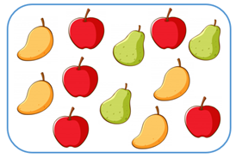  
Hỏi mẹ mua về nhiều nhất loại trái cây nào?

A. Táo.

B. Xoài. C. Lê.

Lời giải:

**Bước 1:**

**Lý thuyết:**  
Bài toán về yếu tố thống kê, xác suất.  
  
Quan sát hình ta thấy:  
Mẹ mua về 5 quả táo, đó là các quả được khoanh tròn trong hình sau:  
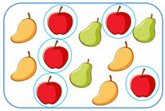  
Mẹ mua về 4 quả xoài, đó là các quả được khoanh tròn trong hình sau:  
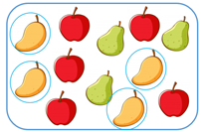  
Mẹ mua về 3 quả lê, đó là các quả được khoanh tròn trong hình sau:  
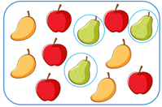  
Vì 5 > 4 > 3 nên loại trái cây mẹ mua về nhiều nhất là táo.  
Vậy đáp án đúng là: táo.  
**Đáp án:**  
Táo.

Câu **2**: [TH]

Bạn hãy chọn **tất cả**đáp án đúng.  
Cho biểu đồ tranh sau:  
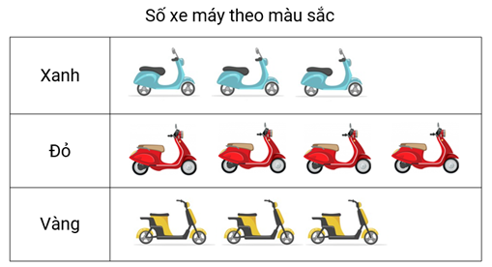  
Dựa vào biểu đồ trên hãy cho biết nhận xét nào dưới đây đúng?

A. Xe máy màu đỏ là nhiều nhất.

B. Số xe máy màu xanh bằng số xe máy màu vàng.

C. Xe máy màu đỏ là ít nhất. D. Số xe máy màu xanh nhiều hơn số xe máy màu vàng.

Lời giải:

**Bước 1:**

**Lý thuyết:**  
Bài toán về yếu tố thống kê, xác suất.  
  
Dựa vào biểu đồ, ta thấy có 3 xe máy màu xanh, 4 xe máy màu đỏ và 3 xe máy màu vàng.  
Vì 3 < 4 nên xe nhiều nhất là xe máy màu đỏ.  
Vì 3 = 3 nên số xe máy màu xanh bằng số xe máy màu vàng.  
Vậy các đáp án đúng là: Xe máy màu đỏ là nhiều nhất, Số xe máy màu xanh bằng số xe máy màu vàng.  
**Đáp án:**  
Xe máy màu đỏ là nhiều nhất.  
Số xe máy màu xanh bằng số xe máy màu vàng.

Câu **3**: [TH]

Bạn hãy chọn đáp án đúng để điền vào ô trống.  
Cho biểu đồ tranh sau:  
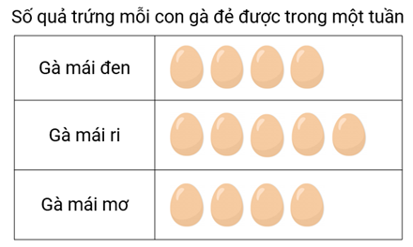  
Tổng số quả trứng gà mái ri và gà mái mơ đẻ được trong một tuần là [[9]] quả.

Lời giải:

**Bước 1:**

**Lý thuyết:**  
Bài toán về yếu tố thống kê, xác suất.  
  
Dựa vào biểu đồ, ta thấy trong một tuần, gà mái đen đẻ được 4 quả trứng, gà mái ri đẻ được 5 quả trứng và gà mái mơ đẻ được 4 quả trứng,  
Tổng số quả trứng gà mái ri và gà mái mơ đẻ được trong một tuần là:  
5 + 4 = 9 (quả).  
Vậy đáp án đúng là: 9.  
**Đáp án:**  
9.

Câu **4**: [TH]

Bạn hãy chọn đáp án đúng.  
Cho hình sau:  
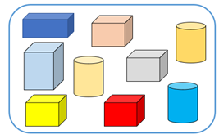  
Nhận xét nào dưới đây đúng?

A. Hình đã cho có số khối hộp chữ nhật nhiều hơn số khối trụ.

B. Hình đã cho có số khối hộp chữ nhật ít hơn số khối trụ. C. Hình đã cho có ít hơn 2 khối trụ. D. Hình đã cho có 2 khối trụ.

Lời giải:

**Bước 1:**

**Lý thuyết:**  
Bài toán về yếu tố thống kê, xác suất.  
  
Quan sát hình đã cho ta thấy:  
Trong hình có 6 khối hộp chữ nhật được đánh số từ 1 đến 6 như hình dưới đây:  
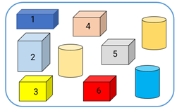  
Trong hình có 3 khối trụ được đánh số 1 , 2 , 3 như hình dưới đây:  
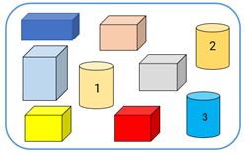  
Vì 6 > 3 nên hình đã cho số khối hộp chữ nhật nhiều hơn số khối trụ.  
Vì 3 > 2 nên hình đã cho có nhiều hơn 2 khối trụ.  
Vậy đáp án đúng là: Hình đã cho có số khối hộp chữ nhật nhiều hơn số khối trụ.  
**Đáp án:**  
Hình đã cho có số khối hộp chữ nhật nhiều hơn số khối trụ.

Câu **5**: [TH]

Bạn hãy chọn đáp án đúng.  
Biểu đồ sau biểu thị số gà, số vịt, số thỏ có trong vườn:  
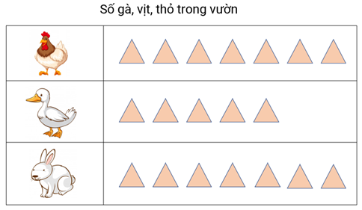  
Biết mỗi img_question biểu thị cho 1 con vật.  
Hỏi trong các con vật sau, con vật nào có số lượng bằng số con gà?

A. Con vịt.

B. Con thỏ.

Lời giải:

**Bước 1:**

**Lý thuyết:**  
Bài toán về yếu tố thống kê, xác suất.  
  
Dựa vào biểu đồ, ta thấy trong vườn có 7 con gà, 5 con vịt và 7 con thỏ.  
Vì 7 = 7 nên số con thỏ bằng số con gà.  
Vì 5 < 7 nên số con vịt ít hơn số con gà.  
Vậy đáp án đúng là: con thỏ.  
**Đáp án:**  
Con thỏ.

Câu **6**: [TH]

Bạn hãy chọn đáp án đúng.  
Nga gieo một xúc xắc có 6 mặt như sau:  
  
Trong các nhận xét sau, nhận xét nào đúng?

A. Nga không thể gieo được mặt lớn hơn 8 chấm.

B. Nga có thể gieo được mặt lớn hơn 8 chấm. C. Nga chắc chắn gieo được mặt nhỏ hơn 6 chấm. D. Nga không thể gieo được mặt nhỏ hơn 6 chấm.

Lời giải:

**Bước 1:**

**Lý thuyết:**  
Bài toán về yếu tố thống kê, xác suất.  
  
Vì xúc xắc Nga gieo chỉ có các mặt với số chấm là: 1 chấm, 2 chấm, 3 chấm, 4 chấm, 5 chấm và 6 chấm và không có mặt nào lớn hơn 8 chấm nên Nga không thể gieo được mặt lớn hơn 8 chấm và Nga có thể gieo được mặt nhỏ hơn hoặc bằng 6 chấm.  
Vậy đáp án đúng là: Nga không thể gieo được mặt lớn hơn 8 chấm.  
**Đáp án:**Nga không thể gieo được mặt lớn hơn 8 chấm.

Câu **7**: [TH]

Bạn hãy chọn đáp án đúng.  
Cho biểu đồ tranh sau:  
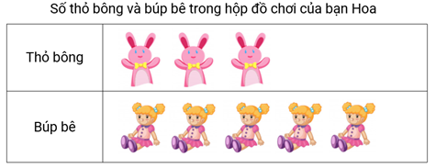  
Nhận xét nào dưới đây đúng?

A. Hoa có số thỏ bông ít hơn số búp bê 2 con.

B. Hoa có số thỏ bông nhiều hơn số búp bê 2 con. C. Hoa có số thỏ bông ít hơn số búp bê 3 con. D. Hoa có số thỏ bông nhiều hơn số búp bê 3 con.

Lời giải:

**Bước 1:**

**Lý thuyết:**  
Bài toán về yếu tố thống kê, xác suất.  
  
Dựa vào biểu đồ, ta thấy Hoa có 3 con thỏ bông và 5 con búp bê.  
Vì 3 < 5 nên Hoa có số thỏ bông ít hơn số búp bê là: 5 − 3 = 2 (con).  
Vậy nhận xét đúng là: Hoa có số thỏ bông ít hơn số búp bê 2 con.  
**Đáp án:**  
Hoa có số thỏ bông ít hơn số búp bê 2 con.

Câu **8**: [TH]

Bạn hãy chọn đáp án đúng.  
Một cửa hàng chỉ còn lại 20 k g gạo. Mẹ muốn mua 30 k g gạo từ cửa hàng đó. Khi đó mẹ ... mua được 30 k g gạo.  
Cụm từ thích hợp điền vào chỗ chấm để được một nhận xét đúng là

A. chắc chắn.

B. không thể.

C. có thể.

Lời giải:

**Bước 1:**

**Lý thuyết:**  
Bài toán về yếu tố thống kê, xác suất.  
  
Do cửa hàng chỉ còn lại 20 k g gạo nhỏ hơn số ki-lô-gam gạo mẹ muốn mua (do 20 k g < 30 k g ) nên mẹ không thể mua được 30 k g gạo.  
Vậy cụm từ thích hợp điền vào chỗ chấm để được một nhận xét đúng là "không thể".  
**Đáp án:**  
không thể.

Câu **9**: [TH]

Bạn hãy chọn đáp án đúng.  
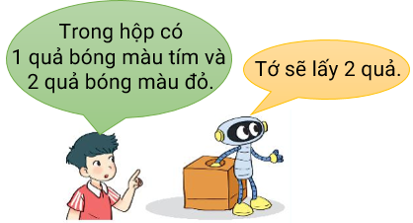  
Khẳng định nào dưới đây đúng?

A. Bạn Rô-bốt có thể lấy được 1 quả bóng màu tím, 1 quả bóng màu đỏ.

B. Bạn Rô-bốt không thể lấy được quả bóng nào màu tím. C. Bạn Rô-bốt chắc chắn lấy được 2 quả bóng màu đỏ.

Lời giải:

**Bước 1:**

**Lí thuyết:**Các bài toán về yếu tố thống kê, xác suất.  
  
Trong hộp có 1 quả bóng màu tím và 2 quả bóng màu đỏ nên nếu bạn Rô-bốt 2 quả thì có các trường hợp:  
+ Có thể lấy được 1 quả bóng màu tím, 1 quả bóng màu đỏ.  
+ Có thể lấy được lấy được 2 quả bóng màu đỏ.  
Vậy đáp án đúng là: Bạn Rô-bốt có thể lấy được 1 quả bóng màu tím, 1 quả bóng màu đỏ.  
**Đáp án:**  
Bạn Rô-bốt có thể lấy được 1 quả bóng màu tím, 1 quả bóng màu đỏ.

Câu **10**: [TH]

Bạn hãy chọn đáp án đúng.  
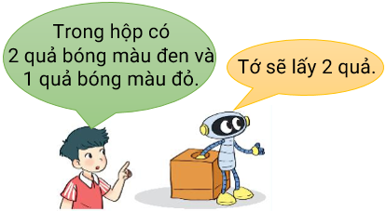  
Khẳng định nào dưới đây đúng?

A. Bạn Rô-bốt không thể lấy được 1 quả bóng màu đen, 1 quả bóng màu đỏ. B. Bạn Rô-bốt chắc chắn lấy được quả bóng màu đỏ.

C. Bạn Rô-bốt có thể lấy được 2 quả bóng màu đen.

Lời giải:

**Bước 1:**

**Lí thuyết:**Các bài toán về yếu tố thống kê, xác suất.  
  
Trong hộp có 2 quả bóng màu đen và 1 quả bóng màu đỏ nên nếu bạn Rô-bốt 2 quả thì có các trường hợp:  
+ Có thể lấy được 1 quả bóng màu đen, 1 quả bóng màu đỏ.  
+ Có thể lấy được lấy được 2 quả bóng màu đen.  
Vậy đáp án đúng là: Bạn Rô-bốt có thể lấy được 2 quả bóng màu đen.  
**Đáp án:**  
Bạn Rô-bốt có thể lấy được 2 quả bóng màu đen.

Câu **11**: [TH]

Bạn hãy điền số thích hợp vào ô trống.  
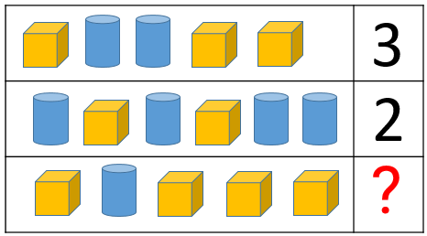  
Số cần điền vào dấu hỏi chấm là [[4]].

Lời giải:

**Bước 1:**

**Lí thuyết:**Các bài toán về yếu tố thống kê, xác suất.  
  
Hàng 1 có 3 khối lập phương nên điền số 3 .  
Hàng 2 có 2 khối lập phương nên điền số 2 .  
Hàng 3 có 4 khối lập phương nên điền số 4 .  
Vậy số cần điền vào dấu hỏi chấm là 4 .  
**Đáp án:**4 .

Câu **12**: [TH]

Bạn hãy điền số thích hợp vào ô trống.  
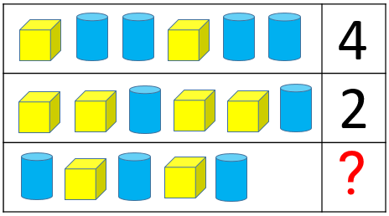  
Số cần điền vào dấu hỏi chấm là [[3]].

Lời giải:

**Bước 1:**

**Lí thuyết:**Các bài toán về yếu tố thống kê, xác suất.  
  
Hàng 1 có 4 khối trụ nên điền số 4 .  
Hàng 2 có 2 khối trụ nên điền số 2 .  
Hàng 3 có 3 khối trụ nên điền số 3 .  
Vậy số cần điền vào dấu hỏi chấm là 3 .  
**Đáp án:**3 .